**Hướng dẫn sử dụng phần mềm convert**

- Chức năng sử dụng

- Các bước vận hành

- Các thông báo lỗi

**Chức năng phần mềm:**

INPUT 1: Chuyển đổi dữ liệu từ 3 file setup.xlsx; tool.csv; holde.csv sang file *.xml

INPUT 2: Chuyển đổi dữ liệu từ file Tool.xlsx sang *.xml

***INPUT1:***

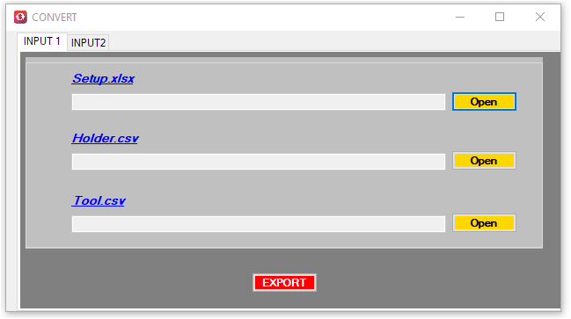

Chọn 3 file đầu vào qua 3 nút OPEN tương ứng.

Ấn EXPORT để lưu và xuất file *.xml

***INPUT 2:***

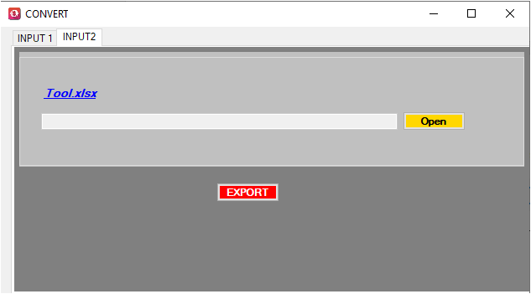

Ấn OPEN để chọn file Tool.xlsx tương ứng.

Ấn EXPORT để xuất ra file: *.xml

***Các thông báo lỗi nếu file đầu vào:***

1. : Setup.xlsx is incorrect: file Setup.xlsx không đúng
2. : No Holder in Holder.csv: file Holder.csv không đúng hoặc không có Holder tương ứng
3. Tool.csv is incorrect: file tool.csv không đúng
4. Tool.xlsx is incorrect: file Tool.xlsx không đúng

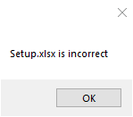 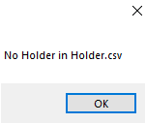 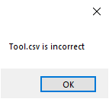 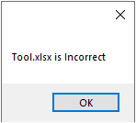

Các khắc phục: chọn lại các file bị báo lỗi tương ứng.